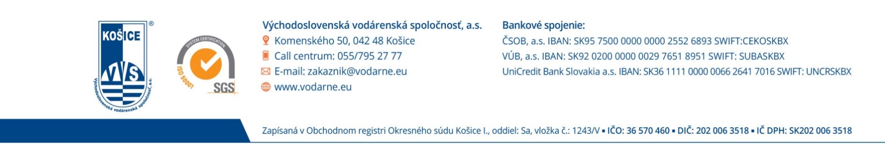

Všetkým záujemcom

Košice, 22.03.2023

Na základe žiadosti jedného zo záujemcov Vám v súlade s ustanovením § 48 zákona č. 343/2015 Z. z. o verejnom obstarávaní a o zmene a doplnení niektorých zákonov v znení neskorších predpisov (ďalej len „ZVO“) poskytujeme nasledovné vysvetlenie súťažných podkladov č. 1 k zákazke 7602 – MST Vodomery

*Otázka č. 1*

chceme potvrdiť správnosť variabilného symbolu pri zložení zábezpeky str. 19 súťažných podkladov. bod 3 a)  
Je variabilný symbol: 2022 ?

*Odpoveď č. 1*

Variabilný symbol bol upravený (nastala chyba v písaní). Správne znenie bodu 3 a): „**Variabilný symbol: 2023“.**

*Otázka č. 2*

v súvislosti s Vami navrhovanými termínmi dodávok vodomerov (75, 120 a 180 dní) a preverení aktuálnych možností dodávok Vám v prílohe posielame návrh harmonogramu dodávky vodomerov a podľa aktuálnych výrobných kapacít. Zo skúseností pri dodávkach väčších množstiev sa nám stáva, že niekedy aj vodomery ktoré majú prísť do 180 dní prídu skôr.

Prosíme o vyjadrenie resp. informáciu, či je možné akceptovanie navrhovaného harmonogramu dodávok v prípade, že budeme v súťaži úspešný.

*Odpoveď č. 2*

Záujemca, ktorý predložil „Žiadosť o vysvetlenie“ uvedenú pod otázkou č. 2, následne doručil ďalšiu správu cez elektronický systém JOSEPHINE, ktorou nás požiadal, aby sme zaslanú „Žiadosť o vysvetlenie“ považovali za bezpredmetnú.

V súlade s § 48 ZVO má obstarávateľ povinnosť vyjadriť sa ku každej žiadosti o vysvetlenie.

V súvislosti s vyššie uvedenou otázkou č. 2 upozorňujeme, že v súlade s § 56 ods. 1 ZVO uzavretá zmluva *„****nesmie byť v rozpore so súťažnými podkladmi*** *alebo koncesnou dokumentáciou a s ponukou predloženou úspešným uchádzačom alebo uchádzačmi“.*

Na základe uvedeného obstarávateľ nebude pred podpisom (a ani následne po podpise) zmluvy pristupovať ku žiadnym úpravám harmonogramu, ktoré by boli v rozpore s citovaným ustanovením a/alebo iným ustanovením ZVO.

Zároveň upozorňujeme, že bol upravený termín predkladania a otvárania ponúk.

Nový termín predkladania ponúk: 27.03.2023, 09:00 hod.

Otvárania ponúk: 27.03.2023, 10:00 hod.